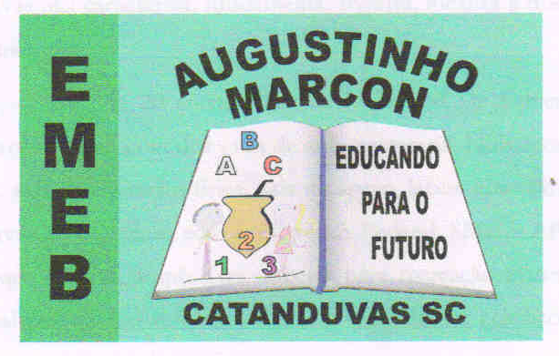 | Escola Municipal de Educação Básica Augustinho Marcon.  Catanduvas, agosto de 2021.  Diretora: Tatiana Bittencourt Menegat.  Assessora Técnica Pedagógica: Maristela Apª. Borella Baraúna.  Assessora Técnica Administrativa: Margarete Petter.  Professora: Gabriela Abatti.  Disciplina: Educação física  3º ano

AULA 24- SEQUÊNCIA DIDÁTICA – EDUCAÇÃO FÍSICA
3º ANO- 16/08 A 20/08

NOME DA ATIVIDADE: ATIVIDADE DA PRANCHA
EM DUPLA UM DE FRENTE PRO OUTRO NA POSIÇÃO DEITADO DE BARRIGA PRA BAIXO, COM O CORPO SUSPENSO EM FORMA DE PRANCHA, CADA UM DEVERÁ TER 3 COPOS ALINHADOS UM DO LADO DO OUTRO COM O FUNDO VIRADO PARA CIMA NA SUA FRENTE, NO MEIO ENTRE OS PARTICIPANTES 5 BOLINHAS TAMBÉM ALINHADAS UMA DO LADO DA OUTRA, AO COMANDO DO JÁ DE OUTRA PESSOA OS PARTICIPANTES DEVERÃO MOVIMENTAR SOMENTE OS BRAÇOS, PEGANDO UMA BOLINHA DE CADA VEZ E COLOCANDO EM CIMA DE CADA COPO, QUEM CONSEGUIR TERMINAR PRIMEIRO PONTUA, DEPOIS FAZER COM 4 COPOS CADA E 7 BOLINHAS NO CENTRO.

DURAÇÃO: 25 MINUTOS.

